Alternatif Strategi Membangun Indonesia Bertumpu Teknologi Informasi

Onno W. Purbo
onno@indo.net.id

Visi & Tujuan

Hal paling kritis dalam mendefinisikan arah strategi yang harus di tempuh adalah tujuan / objektif yang akan di capai. Biasanya para politikus akan menggunakan GBHN untuk menentukan hal ini. Saya pribadi mendefinisikan tujuan yang harus dicapai sangat sederhana saja, yaitu:

“To See Knowledge Based Society in Indonesia”

Dalam bahasa sederhananya, melihat bangsa Indonesia yang mampu berkiprah menggunakan kekuatan otak-nya, bukan kekuatan ototnya. Sederhana untuk di tulis & dikatakan tapi akan sangat kompleks untuk di implementasikan.

Target Kuantitatif

Bagi sebagian orang visi / tujuan “to see knowledge based society in Indonesia” sifatnya terlalu abstrak. Perlu terjemahan kepada target-target yang sifatnya lebih tangible, yang dapat dihitung.

Contoh target sederhana yang dapat diturunkan dari visi “to see knowledge based society in Indonesia” adalah:

- Keberadaan 200 juta pengguna telepon selular di Indonesia.
- Keberadaan 100 juta pengguna Internet di Indonesia.

Tentunya harus ada jangka waktu (time frame) kapan ini akan terjadi. Jika kita mengacu kepada kesepakatan World Summit on Information Society (WSIS), hal ini harus terjadi pada tahun 2015. Kita hanya punya waktu sekitar sepuluh (10) tahun lagi untuk mencapai ini, atau sekitar dua (2) perioda kabinet.

Strategi harus di turunkan untuk mencapai target eksplisit di atas. Perlu di sadari bahwa telepon, komputer dan Internet hanya alat semata, tujuan akhirnya adalah manfaat alat tersebut bagi bangsa Indonesia.

Tantangan di Indonesia

Beberapa hal yang sudah banyak diketahui umum, yang menjadi tantangan kita semua dalam menuju visi di atas dari beberapa lini, misalnya:

- Dari sisi pemerintah:
  - Pemerintah pusing memikirkan masalah keamanan & integritas NKRI.
  - Pemerintah pusing memikirkan utangan.
  - Pemerintah tidak mempunyai cukup uang untuk membangun.
  - Pemerintah tidak mempunyai cukup uang untuk mensubsidi rakyatnya.

- Dari sisi pengguna / rakyat biasa:
  - Dana secara perorangan yang sangat kecil.
  - Tingkat pendidikan rata-rata yang sangat rendah.
  - Sebagian besar masyarakat, terutama di kampung, lebih suka metoda pandang-dengar daripada baca-tulis.

- Dari sisi finansial / pengusaha:
  - Kurangnya kepastian hukum.
  - Banyaknya pungutan & biaya tak terduga.

Model Sirkulasi Pengetahuan
Secara umum tampak pada gambar model sederhana siklus pengetahuan.

Beberapa komponen yang penting dalam sebuah siklus pengetahuan adalah:

- Pengarang / Peneliti / Orang pandai yang menulis / mempublikasi pengetahuan.
- Proses pemaketan informasi / pengetahuan, dapat berupa artikel, buku, narasi cerita, video, audio dsb.
- Disseminasi informasi pengetahuan, dapat melalui media cetak, media televisi, media radio, media internet kepada masyarakat.
- Umpan balik, dapat berupa FAX, SMS, telepon, e-mail dsb.
- Pencarian referensi oleh pengarang / peneliti / orang pandai, dapat melalui surfing di Internet atau membaca buku di perpustakaan.

Tentunya semua proses yang terjadi dalam sebuah siklus pengetahuan akan menjadi cepat jika media yang digunakan adalah media elektronik seperti televisi, radio dan menjadi menakjubkan pada media cyber seperti Internet.

Strategi yang harus di buat / diturunkan untuk mencapai visi sebetulnya hanya mempercepat proses transformasi komponen-komponen dari siklus pengetahuan menjadi media cyber sambil membangun (mengempower) para penulis muda / penelitia muda yang kemudian hari akan menjadi motor penggerak siklus pengetahuan yang dibutuhkan untuk menjadikan bangsa Indonesia menjadi kompetitif.

Strategi Gerakan Bertumpu Pada Model Sirkulasi Pengetahuan

Strategi umum yang saya gunakan biasanya berasumsi bahwa:

- Saya hanyalah rakyat Indonesia biasa saja.
- Saya tidak mempunyai kekuasaan apa-apa.
- Saya tidak mempunyai uang, funding, donor.
- Saya hanya memiliki pengetahuan di kepala saya.
- Saya memiliki cukup banyak teman di jaringan Internet untuk bergerak & bekerjasama.

Oleh karena itu, strategi yang saya gunakan amat sangat berorientasi untuk membangun / membentuk demand di masyarakat melalui tulisan, buku, ceramah & workshop. Karena keterbatasan yang ada sebagai rakyat biasa saja, maka strategi yang di tempuh sebisa mungkin harus swadaya masyarakat dan dapat berjalan sendiri tidak terlalu tergantung pada pendanaan dan dorongan dari pemerintah.

Setelah demand / kemauan / kebutuhan tumbuh di masyarakat – akan jauh lebih mudah untuk mencari investor / operator / supply untuk memberikan servis terhadap demand yang telah di bentuk, dengan kejelasan Return of Investment (RoI).

Selanjutnya akan di terangkan berbagai strategi sederhana yang akan memungkinkan pergerakan bangsa Indonesia menuju “Knowledge Based Society”. Sebetulnya sebagian besar dari strategi ini telah berjalan di Indonesia. Isu utama yang ada adalah multiplikasi & replikasi strategi ini agar dapat berdampak secara luas (walaupun swadaya masyarakat).

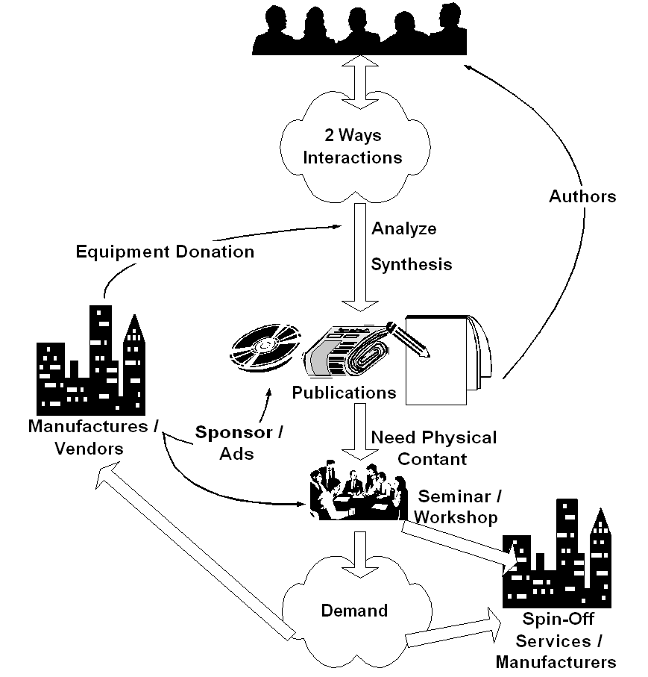
Empower / Berdayakan Penulis & Peneliti Muda

Proses pembedayaan penulis / peneliti muda sebetulnya sederhana saja, yaitu:

- Bertukar fikiran.
- Menulis pengetahuan.
- Membentuk demand.
- Memperoleh support dari vendor / manufakturer karena demand yang dibentuk.

Inti proses-nya adalah:

- Membuat sebuah media / platform dimana semua orang dapat ngobrol dan bertukar fikiran (bertukar tacit knowledge), biasanya berbentuk mailing list di Internet. Hal ini biasanya praktis tidak memerlukan biaya apa saja.
- Sebagian dari anak-anak muda ini kemudian akan menganalisa berbagai diskusi dan referensi yang masuk, dan mensintesanya menjadi artikel, buku dll. Pada titik ini insentif cukup besar bagi para anak muda, sekitar Rp. 250.000 / artikel, atau Rp. 4-7 juta / buku.
- Sebagian akan berlanjut menuju berbagai seminar, workshop, demo karena sebagian orang akan lebih suka melihat langsung untuk percaya daripada hanya sekedar membaca buku. Untuk berpartisipasi dalam acara-acara ini, biasanya dilakukan dengan biaya masuk dari Rp. 15.000 s/d 500.000 tergantung jenis acaranya. Pembicara akan memperoleh masukan antara Rp. 250.000 s/d 2 juta / session, cukup besar bagi anak muda.
- Semua ini pada akhirnya akan membentuk demand & kebutuhan akan alat dan infrastruktur teknologi informasi, yang tentu saja akan menguntungkan banyak vendor & pembuat alat. Tidak heran kalau vendor & pembuat alat akan dengan senang hati mendukung, memberikan sponsor bagi para penulis muda ini. Sebagian bahkan rela meminjamkan alatnya untuk di ujicoba.

Sambungkan 220.000 Sekolah Ke Internet

Bayangkan jika 220.000 sekolah seluruh Indonesia tersambung ke Intenet.
Bayangkan jika 48+ juta siswa anak bangsa Indonesia tersambung ke Internet.

Berapa kah biaya yang dibutuhkan?
Jangan kaget jika dengan rata-rata 300-500 siswa / sekolah maka biaya yang dibutuhkan untuk akses e-mail dengan mengunakan mail server sendiri di sekolah akan membutuhkan biaya Rp. 2000-5000 / siswa / bulan, tanpa perlu sekolah mengeluarkan uang, tanpa perlu guru mengeluarkan uang. Biaya tersebut akan mengembalikan modal investasi peralatan komputer, modem, printer dalam jangka waktu 1-2 tahun saja, termasuk biaya operasional membayar telepon setiap bulan.

Apa konsekuensi yang akan terjadi?
- Wawasan 48+ juta siswa anak bangsa ini akan terbuka lebar dengan keterkaitan ke e-mail & internet, karena mereka dapat berinteraksi dengan siswa lain seluruh Indonesia bahkan seluruh dunia melalui berbagai mailing list. Tidak ada asumsi bahwa harus ada content yang harus disediakan pertama kali untuk e-learning ini.
- 48+ juta siswa akan bercerita kepada ayah, ibu, paman, bibi, kakek dan nenek-nya, bukan mustahil akan mengimbas 100+ juta bangsa Indonesia generasi orang tua siswa tersebut.
- Artinya bukan mustahil ¾ bangsa Indonesia terimbas untuk mengetahui, memakai internet sebagai media komunikasi mereka.

Jangan kaget, ¾ bangsa Indonesia berada di Internet mempunyai arti strategis yang amat sangat dahsyat!

- Seluruh penduduk Malaysia hanya sekitar 20 juta jiwa.
- Seluruh penduduk Australia hanya sekitar 23 juta jiwa.
- Seluruh penduduk Canada hanya sekitar 30 juta jiwa.
- Singapura jelas tidak ada apa-apanya.
- ¾ bangsa Indonesia lebih besar dari seluruh penduduk Thailand, seluruh penduduk VietNam, seluruh penduduk philipina.

Bangsa Indonesia akan mempunyai dasar yang kuat dan cukup 5-10 tahun mendatang, hanya dengan cara sederhana – menyambungkan semua 220.000+ sekolah Indonesia ke Internet secara swadaya masyarakat dengan beban biaya Rp. 1000-5000 / siswa / bulan!

Masalah yang paling besar yang harus di hadapi adalah mengajarkan para guru, mengajarkan para sistem administrator sekolah teknik membuat internet murah di sekolah dan menyebarkannya ke 220.000+ sekolah. Hal ini akan merupakan proses perjuangan yang luar biasa.

Aktifkan komunikasi e-mail bagi semua jajaran pegawai negeri sipil

Bayangkan bila pemimpin tertinggi negara memutuskan agar semua jajaran pegawai negeri sipil _wajib_ berkomunikasi menggunakan e-mail (yang sifatnya dua arah). Artinya bukan memerintah / menekankan kantor kecamatan untuk mempunyai Web (yang sifatnya satu arah).

Secara teknologi, e-mail jauh lebih sederhana proses penyiapannya, tidak perlu ada programmer khusus seperti web yang memerlukan tim khusus untuk menyiapkan konten web. Software mail server-pun relatif mudah di operasikan dari sistem operasi Linux.

Dari sisi infrastruktur, sebetulnya pada hari ini sudah tergelar infrastruktur ex TI KPU yang mengcover 4400+ kecamatan seluruh Indonesia. Infrastruktur ini walaupun sebagian besar adalah dial-up telah dibuktikan untuk mendukung komunikasi data hingga level kecamatan dan sudah digunakan untuk komunikasi e-mail hingga level kecamatan.

Apa konsekuensi jika di wajibkan komunikasi e-mail bagi semua Pegawai Negeri Sipil?

- Bayangkan effisiensi yang terjadi dari pengurangan rapat-rapat, raker, rakor dll. Berapa penghematan biaya SPJ yang terjadi? (walaupun sebagian besar PNS kemungkinan akan menyesalkan jika hal ini terjadi).
- Bayangkan kecepatan informasi umpan balik dari aparat di level kecamatan ke pimpinan tertinggi di Indonesia mengenai kondisi lapangan yang terjadi. (mungkin bukan hal yang di sukai oleh sebagian pemimpin untuk memperoleh laporan langsung dari lapangan yang terkadang / sering kali tidak enak).
- Bayangkan kecepatan distribusi arahan dari pimpinan pusat ke aparat di daerah.
- Bayangkan kemungkinan interaksi langsung antara aparat dengan rakyat, tanpa perlu melalui berbagai meja birokrasi. Bukan mustahil terjadi pemangkasan berbagai pungutan yang biasa terjadi dalam pengurusan ijin dll.
- Bayangkan pelaporan dan permohonan langsung dari rakyat ke para pemimpin di pusat atau tingkat kabupaten, tentang berbagai hal yang terjadi di lapangan. Terjadi pemangkasan birokrasi yang luar biasa dalam sistem pemerintahan yang biasanya sangat lamban & birokratik.
- Bayangkan transparansi kelakuan para aparat yang suka memalak, meminta sogokan, akan di bypass langsung ke pimpinan tertinggi negara.

Dan masih banyak lagi berbagai implikasi yang sangat luar biasa karena terjadi pemangkasan birokrasi yang di sebabkan oleh dimungkinkannya komunikasi secara elektronik yang cepat di berbagai tingkat pemerintahan.

Aktifkan pintu-pintu gerbang masukan melalui SMS ke Database Server

Tentunya hal-hal yang terjadi dengan adanya komunikasi e-mail bagi semua pegawai negeri sipil akan menjadi lebih menarik lagi akibatnya ika di parallelkan dengan berbagai server / gateway SMS dari selular ke e-mail / database web yang bisa di akses oleh para pemimpin negara maupun masyarakat secara transparan.

Softwate yang dibutuhkan untuk ini di kembangkan oleh sebuah komunitas Internasional dan di lepaskans secara gratis di http://playsms.sourceforge,net. Gila-nya pemimpin pengembang software ini ternyata adalah salah satu anak muda Indonesia yang berbakat bernama Anton Raharja (anton@ngoprek.org).

Membuat transparan semua kebijakan, maupun proses kebijakan pemerintah ke masyarakat.

Dengan adanya terbentuknya media komunikasi swadaya masyarakat yang cepat ini sebetulnya proses pembuatan kebijakan di tingkat tertinggi pemerintah maupun DPR menjadi dipermudah.

Alangkah memalukannnya nanti seorang anggota Dewan jika tidak mampu berkomunikasi menggunakan SMS & e-mail.

Keberadaan pimpinan tertinggi negara & anggota dewan di dunia maya, hanya akan bermanfaat bagi rakyat Indonesia, jika semua rancangan Undang-Undang, rancangan Peraturan Pemerintah, rancangan Keputusan Menteri, rancangan Keputusan Presiden dibuat terbuka kepada rakyat melalui media Internet. Hal ini membuka kemungkinan rakyat untuk melakukan koreksi-koreksi substansial sebelum di undangkan, sebelum di tanda tangani.

Alangkah memalukannya sebuah UU, PP, KEPMEN, KEPRES jika di hujat oleh rakyat sesudah di tanda tangani.

Penutup

Pada akhirnya teknologi, baik itu Internet, komputer, handphone, hanyalah alat bantu yang memungkinkan semua proses pengiriman informasi dan pengetahuan menjadi lebih cepat dan effisien menjangkau massa yang sangat besar.

Semua tergantung pada visi, misi dan niat di balik personal yang mengunakan teknologi tersebut.
Satu hal yang pasti, yang penulis rasakan selama bertahun-tahun sebagai orang bebas, pekerja lepas, bekas pegawai negeri sipil, bekas dosen ITB, tidak bekerja dimana-mana, yang tidak mungkin melakukan korupsi, yaitu:

“Nilai seseorang tergantung manfaat seseorang untuk umat”

“Rizki tergantung pada amal & ibadah yang di lakukan seseorang”

Semoga para pemimpin bangsa dapat memfokuskan diri-nya, misi-nya agar apa yang dia kerjakan dapat bermanfaat bagi sebanyak mungkinm umat.

